Prénom : ……………………………… | Date : …………………………………………………………

 | LA PRÉHISTOIRE  Les premiers Hommes - Questions (C)

- Observe cette image ci-dessous :
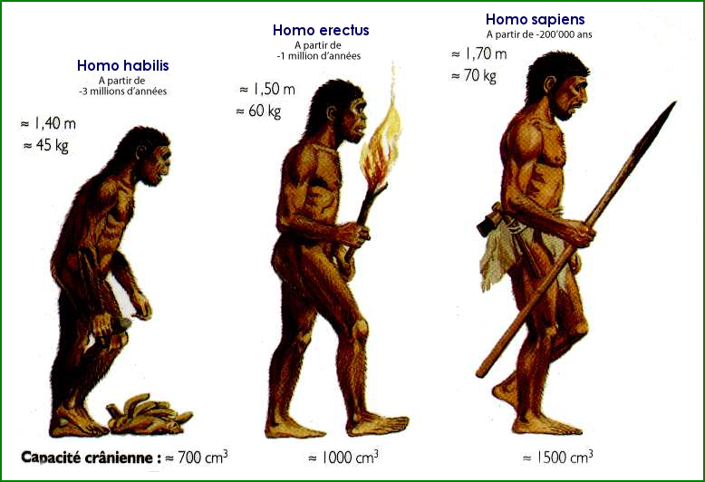

- Complète le tableau ci dessous :

Nom et époque | Taille | Poids | Capacité crânienne | Outils utilisés
Homo habilis  (-3 à -1 millions d’années) | 1,40 m | 45 kg | 700 cm³ | Pierres taillées (bifaces), branches...
Homo erectus  (-1 millions à - 200 000 ans) | 1,50 m | 60 kg | 1 000 cm³ | Feu, ossements taillés, perçoirs
Homo sapiens  (- 200 000 ans à nos jours) | 1,70 m | 70 kg | 1 500 cm³ | Haches en pierre polie, lances

- Qui sont-ils ?

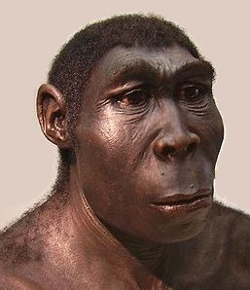 |  | 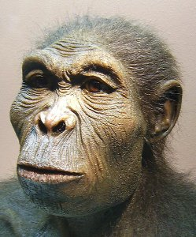
Homo erectus | Homo sapiens | Homo habilis

